Hello everyone,
Witam ponownie kochane przedszkolaki.
W związku z trudną sytuacją stale pozostajemy w naszych domach, ale musimy pamiętać o zachowaniu higieny, prawidłowym odżywianiu i oczywiście odpoczynku.
Czy pamiętacie jak wspólnie śpiewaliśmy piosenkę o codziennej higienie, poniżej link do niej:
https://www.youtube.com/watch?v=tJPTaGl-ogw
Ręce już czyste, więc proponuję świeże witaminki:

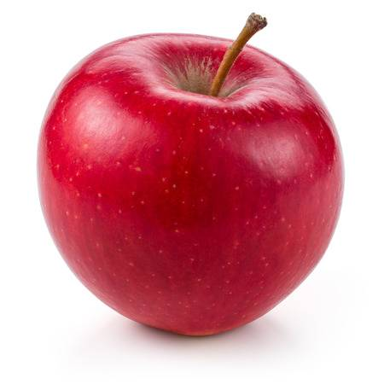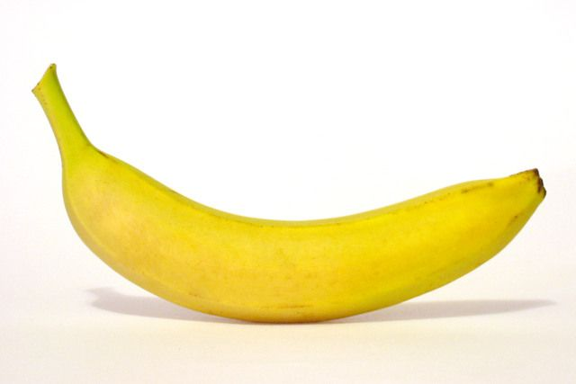
an apple a banana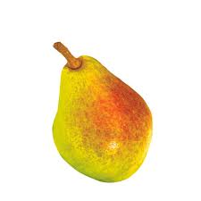 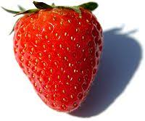
a pear a strawberry
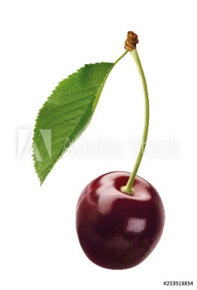
an orange a cherry

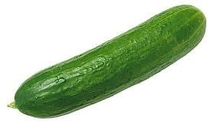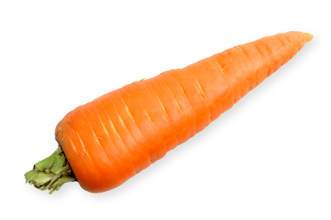
a cucumber a carrot
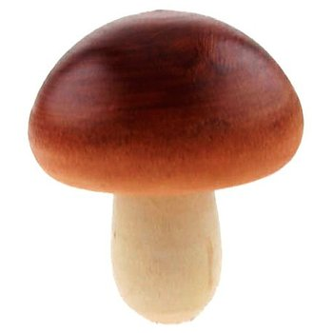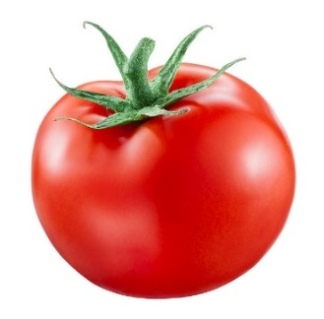
a mushroom a tomato
a pepper a potato
Drodzy Rodzice:
Poniżej znajdziecie link z poprawną wymową, dzieci słuchają, wskazują i poprawnie powtarzają. Jakby to powiedziały – „łatwizna”.

https://youtu.be/Yx0bZw42krQ

Na zakończenie piosenka o owocowej sałatce. Jedzcie witaminki.
Yummy, yummy, Pycha.
https://www.youtube.com/watch?v=IuSmDjs1BMU

A na zakończenie dla chętnych pierwszy odcinek przygód misia Paddingtona.
„A visit to the hospital”. – „Wizyta w szpitalu”.
Dobrej zabawy.

https://www.youtube.com/watch?v=WF-dKqGp6ZU

Bye, Bye

Ściskam,
Anna Jasińska

Źródła grafiki:
https://www.fly4free.pl/big-ben-przestanie-bic-dzwon-wymaga-remontu/
https://thumbs.gfycat.com/HealthyKeyAlligator-size_restricted.gif

